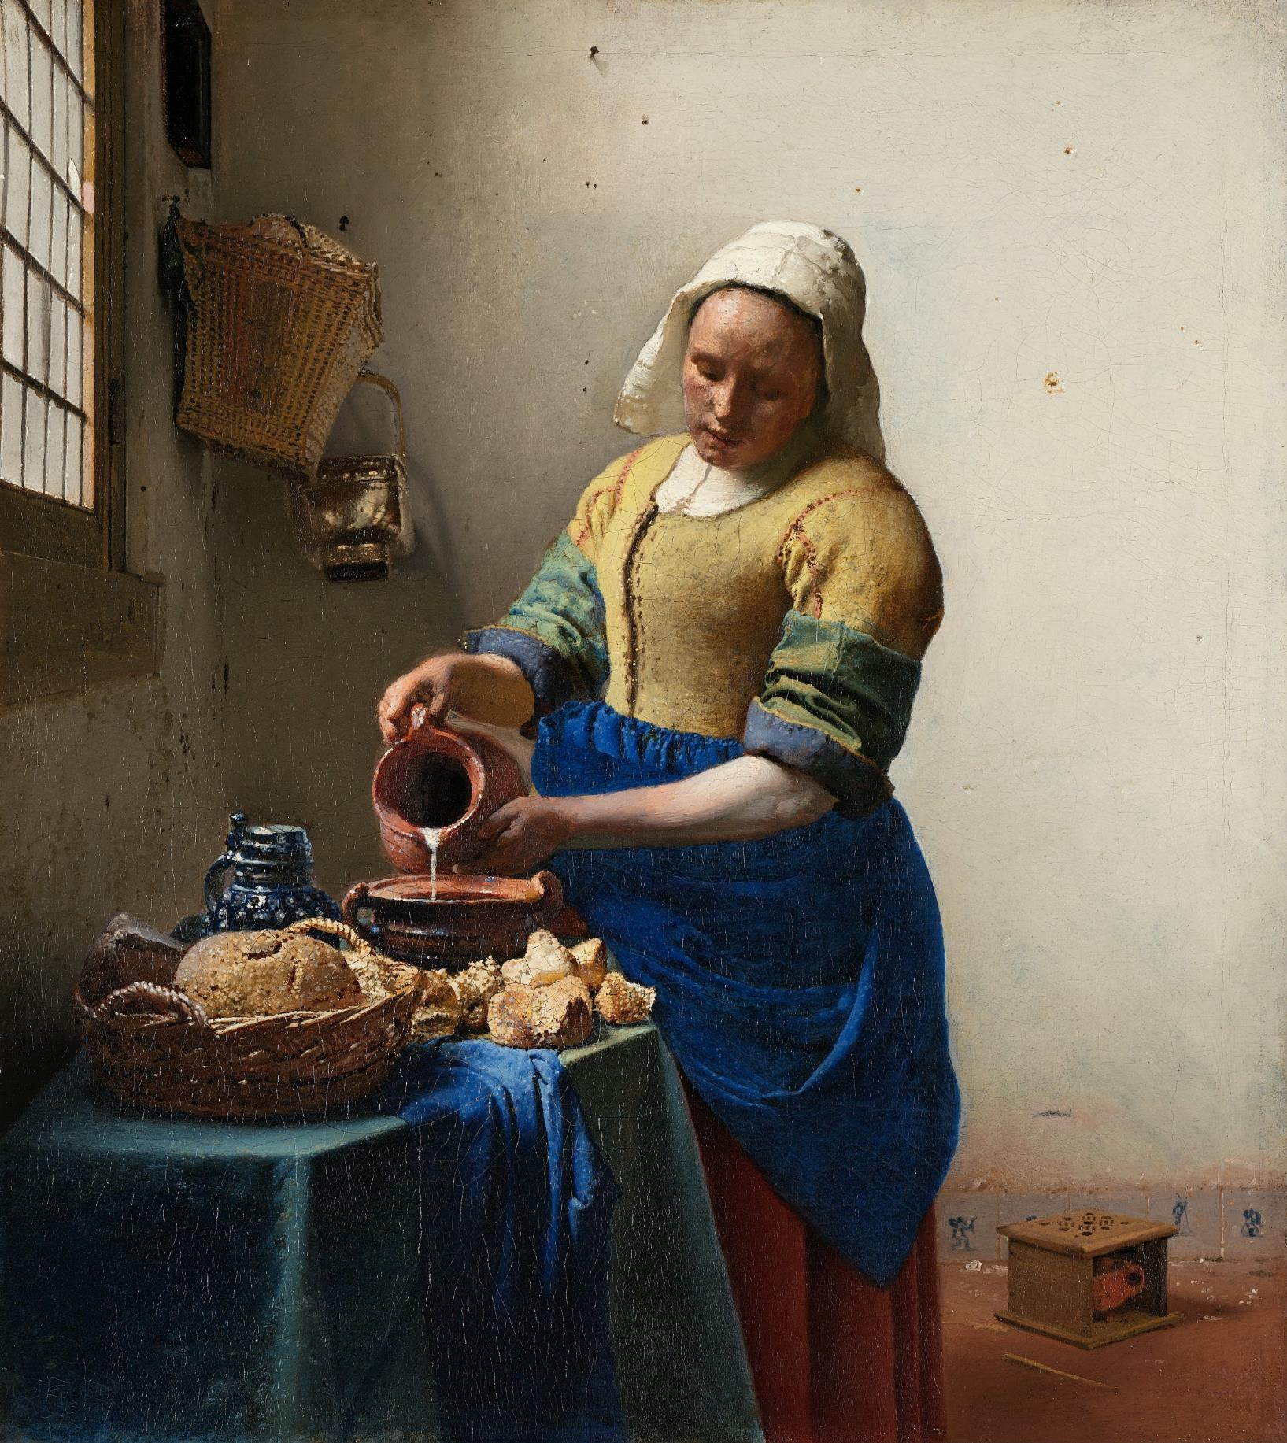

Johannes Vermeer
La Laitière – 1658
Huile sur toile | 45,5 cm x 41 cm
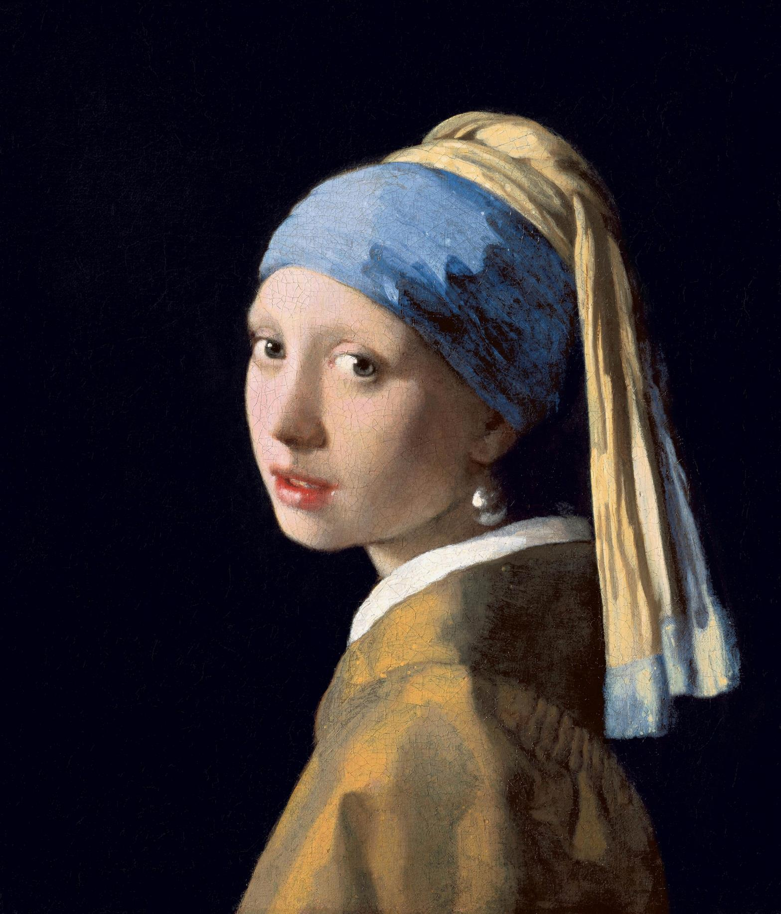

Johannes Vermeer
La jeune fille à la perle – 1665
Huile sur toile | 44,5 cm x 39 cm
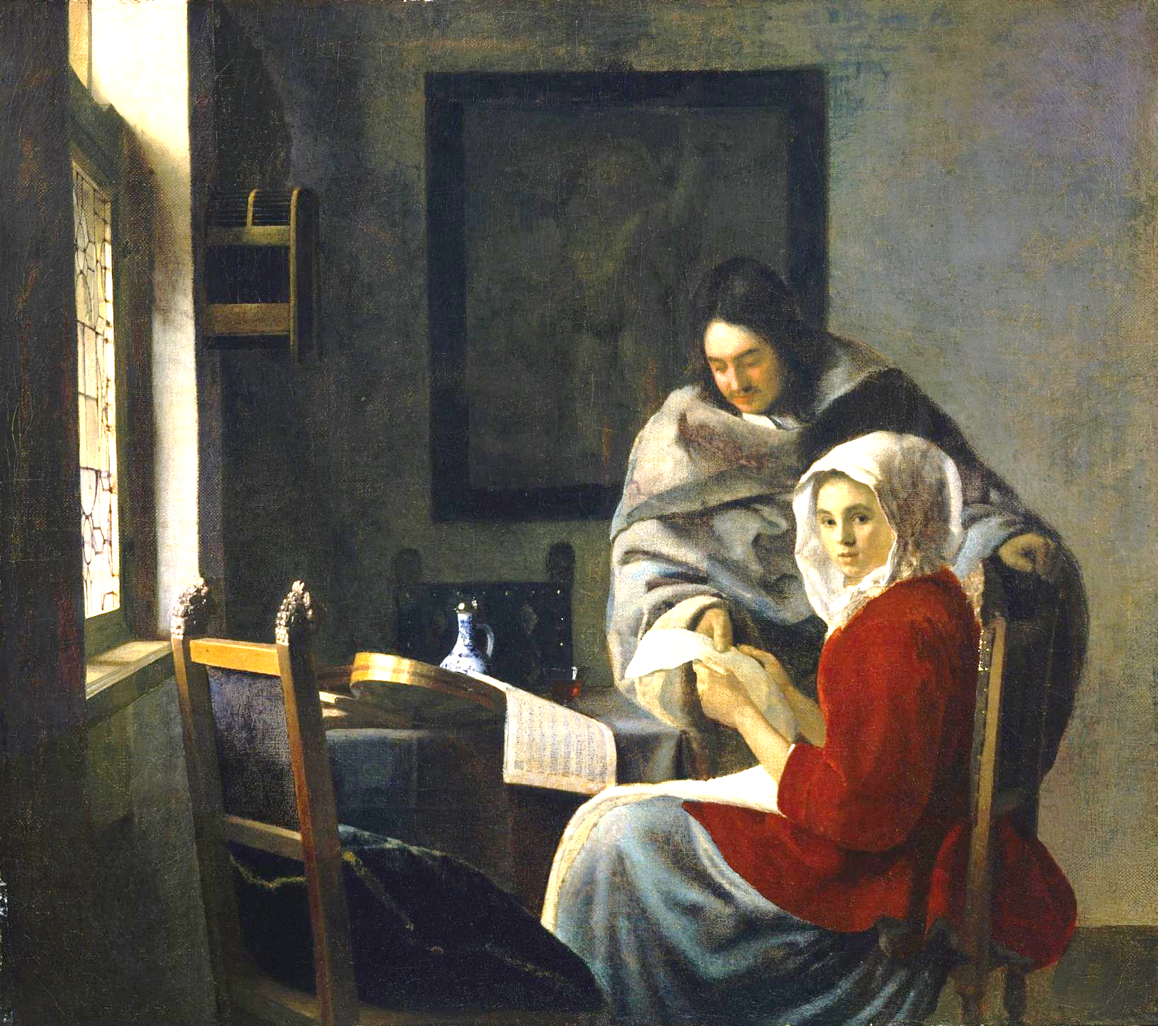

Johannes Vermeer
La leçon de musique interrompue – 1668-1669
Huile sur toile | 39,4 cm x 44,5 cm

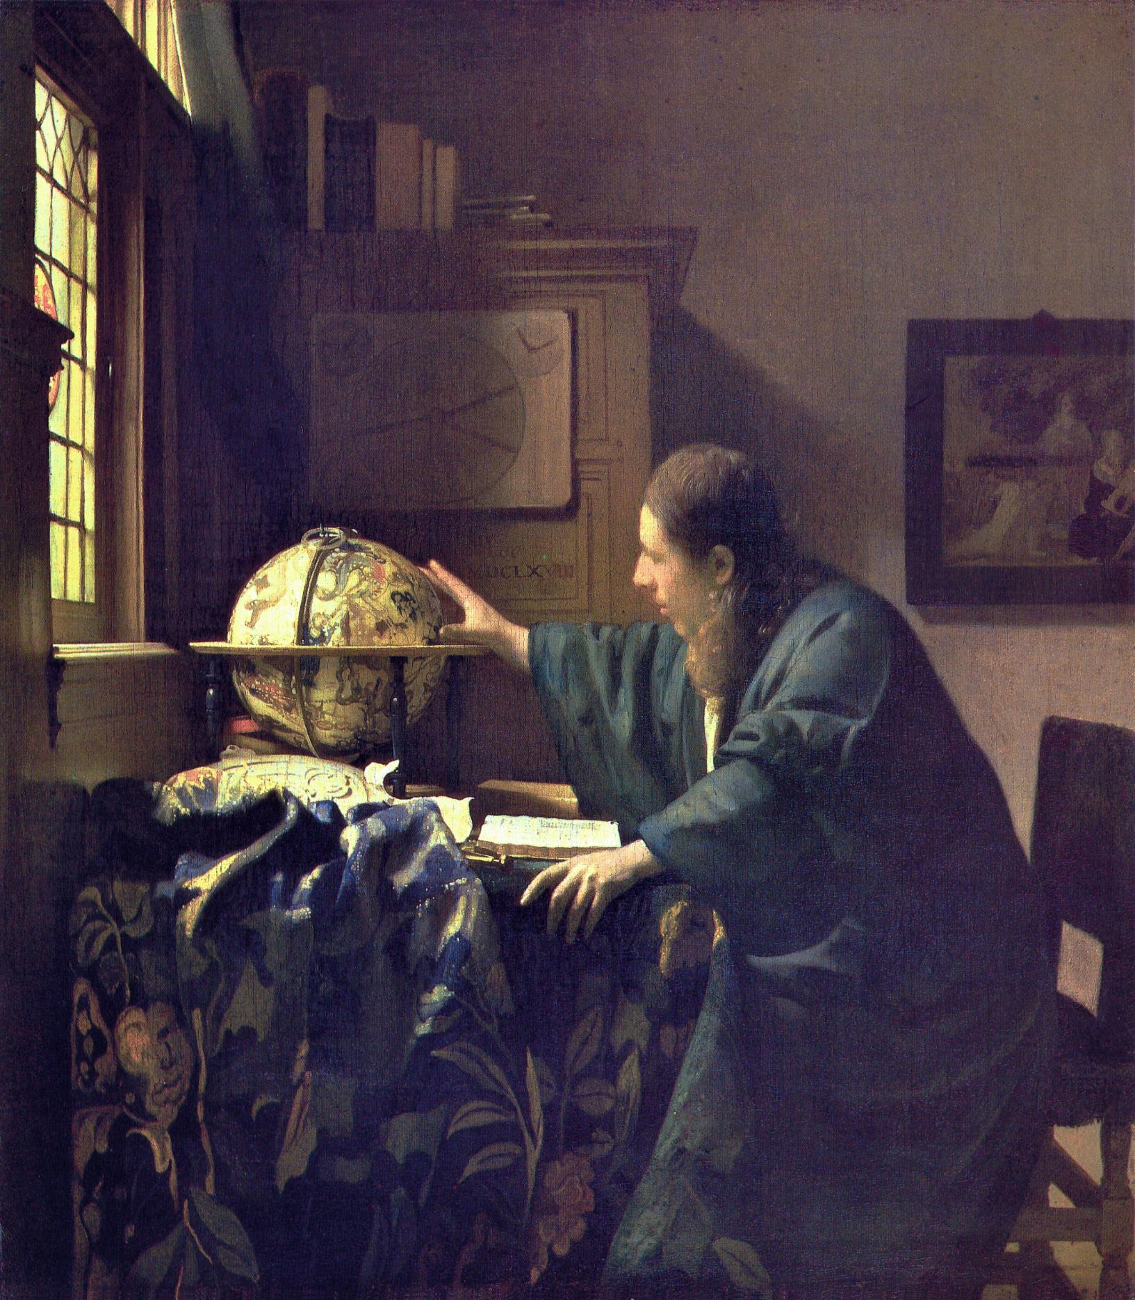
Johannes Vermeer
L’astronome – 1668 (environ)
Huile sur toile | 51 cm x 45 cm
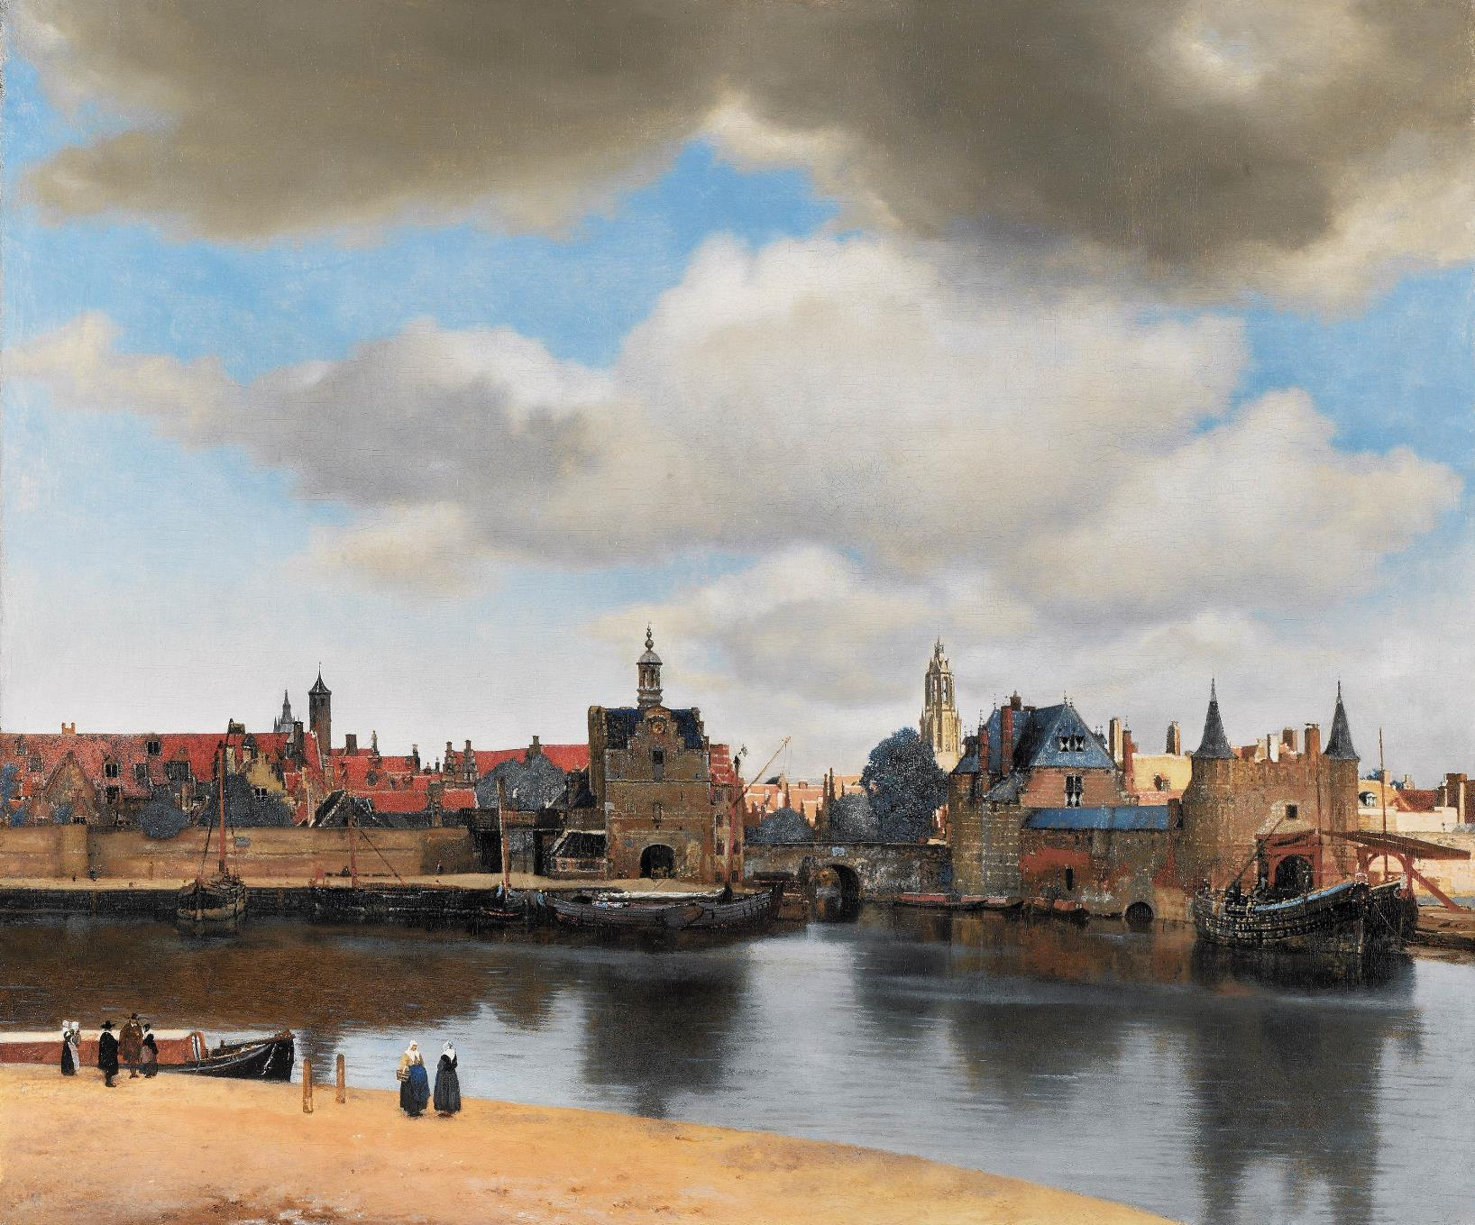
Johannes Vermeer
Vue de Delft – 1659-1660
Huile sur toile | 96,5 cm x 115,7 cm

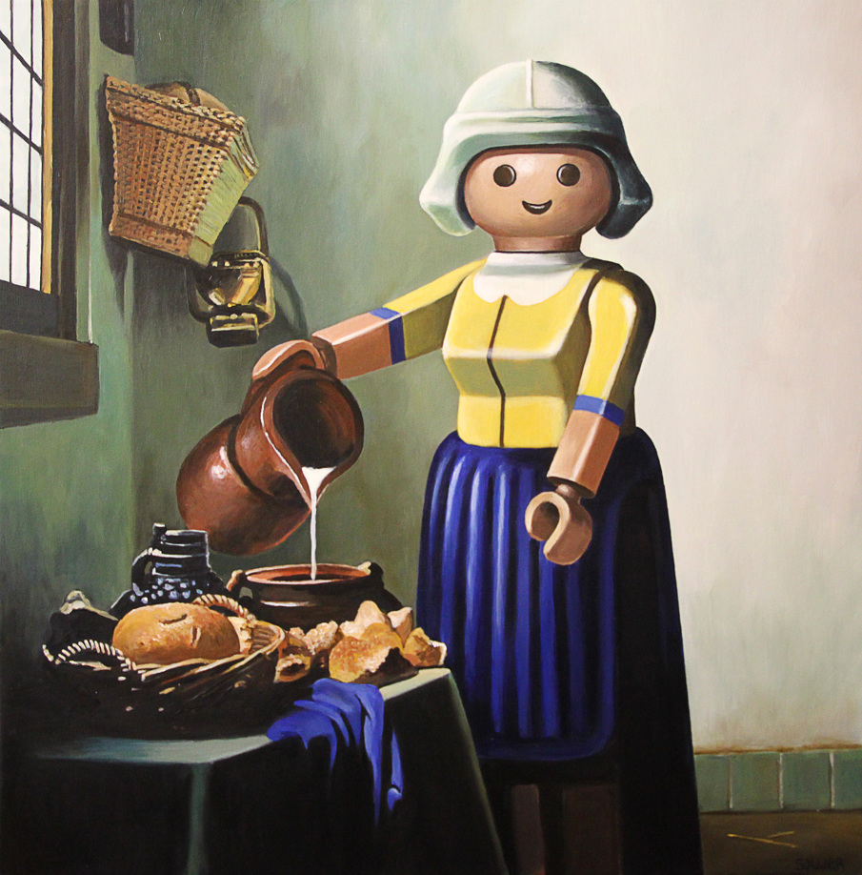
Inconnu
La laitière Playmobil ® – 20xx
Numérique

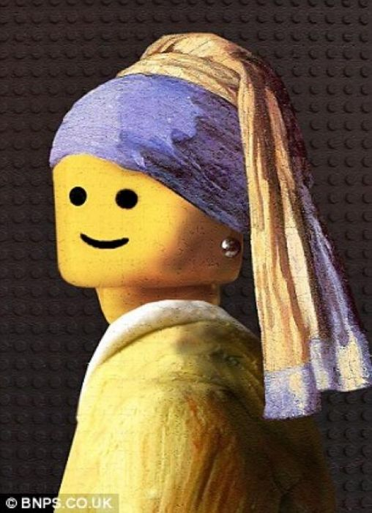
Inconnu
La jeune fille Lego® à la perle – 20xx
Numérique

